Смоленское областное государственное бюджетное учреждение
«Духовщинский социально-реабилитационный центр для несовершеннолетних «Ласточка»

Консультация для родителей

«Веселая зимняя прогулка»

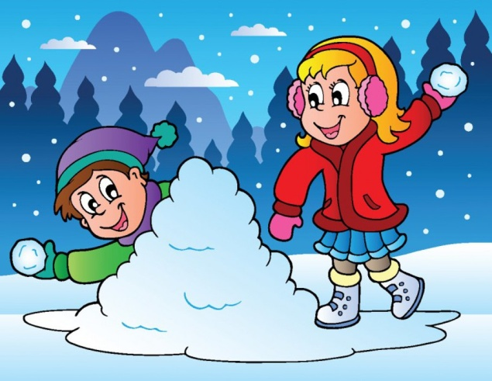

Зимой ребенку очень важно бывать на свежем воздухе. Активный отдых в это время года – средство укрепления иммунитета. Ребенок должен двигаться, поэтому родителя нужно обратить внимание на то, чтобы одежда и обувь были удобны и не стесняли движений малыша.
Для зимних спортивных упражнений детям предоставляют лыжи, коньки, санки, ледянки и «ватрушки» для катания с горки.
На лыжах ребенок может кататься с 3-х лет. Высота лыж: малышу - до локтя поднятой вверх руки, более старшему ребенку - по поднятой вверх руке без учета кисти. Лыжные палки ниже уровня плеч на 3-5 см. Ботинки с широким носком и двойным языком, на 1-2 размера больше, чтобы можно было надеть две пары носков. Лыжи (если деревянные) не должны иметь сучков, трещин, шероховатостей на скользящей поверхности. Крепление у младших детей мягкое (сзади - резиновая петля). У старших дошкольников крепление полужесткое. Современные пластиковые лыжи отвечают требованиям погоды и грунта.
Родители должны объяснить и показать как ходить по лыжне ступающим и скользящим шагом, дети старших групп ходят переменным двухшажным ходом с палками, поднимаются на горку «лесенкой», «елочкой», спускаются с горки, ходят по пересеченной местности.
На коньках дети могут кататься с 5-ти лет. В местностях с теплым климатом шире используются роликовые коньки.
Санки – самое веселое зимнее развлечение детей с самого младшего возраста. Ребенок может всю прогулку увлеченно заниматься только одними санками. Не только кататься с горки, но и бегать с ними, толкать, возить кого-либо и др.
Детям полезно и доставляет удовольствие покататься на качелях, каталках, каруселях.
Старших дошкольников можно обучить играть в хоккей. Для хоккея нужны клюшки (длина 60-70 см) и шайбы пластмассовые, резиновые (диаметр 5-6 см, высота 2-2,5 см, масса 50-70 Г). Дети учатся передавать мяч (шайбу) друг другу в парах, забрасывать в ворота, ударяя по мячу (шайбе) с места и после ведения.
Можно организовать метание снежков в цель, лазание по лесенкам-стремянкам и горкам, лепку снеговиков и разные постройки из снега.
Подвижные игры и развлечения зимой на открытом воздухе доставляют детям огромную радость и приносят неоценимую пользу их здоровью. Разнообразные подвижные игры для детей - катание на санках, игры со снегом и др. - обогащают содержание прогулок и очень увлекают детей. Играя в подвижные игры, вы сможете увеличить продолжительность прогулки, что особенно важно при низких температурах в нашем суровом климате. Да и сами родители, играя с детьми, не заметят, как пролетело время, и не успеют замерзнуть, поскольку им не придется стоять и наблюдать за играющим в снегу ребенком.

Подготовила:
руководитель физического воспитания
Сергеева О.А.

